Protokoll zur Mitgliederversammlung
am 02. Dezember 2003

Anwesend:

Prof. Christian Bischof, Ph.D. (Lehrstuhl für Hochleistungsrechnen)
Prof. Dr.-Ing. Edmund Haberstroh (Lehr- und Forschungsgebiet Kautschuktechnologie)
Herr H. Hoffsümmer (Firma Head Acoustics GmbH)
Prof. Dr.rer.nat. Leif Kobbelt (Lehrstuhl für Informatik VIII)
Prof. Dr.-Ing. Karl-Friedrich Kraiss (Lehrstuhl für Technische Informatik)
Dr.rer.nat. Torsten Kuhlen (Rechen- und Kommunikationszentrum)
Prof. Dr.-Ing. Dietrich Meyer-Ebrecht (Lehrstuhl für Meßtechnik und Bildverarbeitung)
Prof. Dr.phil. Uwe Michelsen (Lehrstuhl für Berufs- und Wirtschaftspädagogik)
Prof. Dr.rer.nat. Thomas Seidl (Lehrstuhl für Informatik IX)
Nicole Siepmann M.A. (Geschäftsführerin Forum Informatik, Protokollführerin)
Prof. Dr.rer.nat. Michael Vorländer (Lehrstuhl für Technische Akustik)

Entschuldigt:
Prof. Dr.phil. Kurt Hammerich (Lehr- und Forschungsgebiet Soziologie)
Prof. Dr.phil. Lutz Hornke (Lehrstuhl für Psychologie)
Prof. Dr.-Ing. Michael Modigell (Lehr- und Forschungsgebiet Mechanische Verfahrenstechnik)
Prof. Dr.-Ing. Wolfgang Schröder (Lehrstuhl für Strömungslehre)
Prof. Dr.-Ing. Martin Ziegler (Lehrstuhl für Geotechnik im Bauwesen)

Vertretung:
für Prof. Dr.-Ing. Paul Drews: Chr. Zimmermann (Lehr- u. Forschungsgebiet u. Abteilung Prozeßsteuerung in der Schweißtechnik
für Prof. Dr.rer.nat. Günter Gottstein: Dipl.-Ing. E. Jannot (Lehrstuhl für Metallkunde und Metallphysik
für Prof. Dr.-Ing. Fritz Klocke: A. Straube (Lehrstuhl für Technologie der Fertigungsverfahren)
für Prof. Dr.-Ing. Reiner Kopp: Dipl.-Ing. O. Hoffmann (Lehrstuhl für Bildsame Formgebung)
für Prof. Dr.-Ing. Holger Luczak: Dipl.-Ing. O. Oehme (Lehrstuhl für Arbeitswissenschaften)
für Prof. Dr.-Ing. Ulrich Renz: Dr. B. Hillemacher (Lehrstuhl für Wärmeübertragung und Klimatechnik)
für Prof. Dr.rer.nat.habil. Hermann Wagner: Dipl.-Biol. F. Endler (Lehrstuhl für Biologie II)
für Prof. Dr.-Ing. Henning Wallentowitz: Dipl.-Ing. M. Bröckerhoff (Lehrstuhl für Kraftfahrwesen)
für Prof. Dr.-Ing. Manfred Weck: Dipl.-Ing. B. Müller-Held (Lehrstuhl für Werkzeugmaschinen)

Ort: Konferenzraum des Rechenzentrums, Seffenterweg
Beginn: 17.00 Uhr
Ende: 17.40 Uhr

Tagesordnung:

Top 1 Bericht, Aktivitäten
Top 2 Neuwahlen
Top 3 Verschiedenes

Top 1 Bericht, Aktivitäten

Prof. Bischof gibt einen Überblick über die Mitglieder, Aktivitäten, Lehre, Infrastruktur und geplante Aktivitäten für 2004 des VRCA (Vortrag siehe Anlage).
Von Seiten der Anwesenden gab es keine Fragen zu diesen Ausführungen.

Top 2 Neuwahlen

Prof. Bischof wird einstimmig zum Sprecher und Herr Dr. Kuhlen wird einstimmig zum Geschäftsführer gewählt.
Im Anschluß findet die Wahl von drei Mitgliedern in den Beirat statt. Zur Wahl stellen sich Prof. Haberstroh, Prof. Kobbelt, Prof. Kraiss und Prof. Modigell.
Nach geheimer Wahl fällt die Entscheidung auf die Professoren Haberstroh, Kobbelt und Kraiss.
Prof. Bischof gratuliert den Beiratsmitgliedern zu ihrer Wahl.

Für die geplante 2-tätige Veranstaltung VRCA-Workshop und Einweihung der CAVE werden zwei Termine vorgeschlagen: 24./25. Juni oder 08./09. Juli.
Die Mehrheit entscheidet sich für den 08./09. Juli, die Veranstaltung wird damit in der 28. KW stattfinden.

Top 3 Verschiedenes

Abschließend bietet Herr Dr. Kuhlen eine Besichtigung der Örtlichkeiten an, an denen die CAVE gebaut werden wird.

Aachen, den 29.07.2026

Protokollführerin:

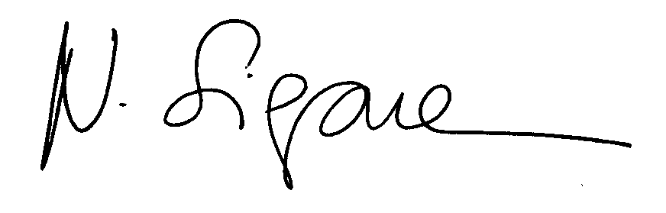

(Assistentin der Geschäftsführung)

